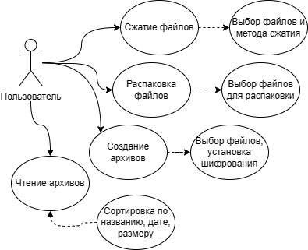

Рисунок – Диаграмма прецедентов архиватора файлов

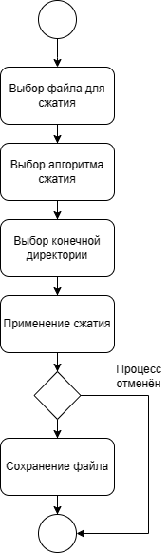

Рисунок – диаграмма активности «Сжатие файла»

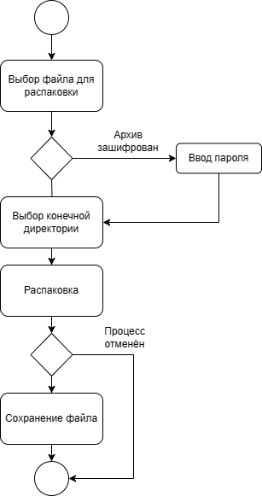

Рисунок – диаграмма активности «Распаковка файла»